Manual de usuario – Rosen Tantau Control de Inventario
Esta guía explica, paso a paso, cómo usar la aplicación móvil de conteo de inventario del Área de Almacén de RT S.A.S., según cada rol de usuario.

Introducción
La aplicación Rosen Tantau – Control de Inventario reemplaza el conteo manual con lector de código de barras y Excel: los almacenistas cuentan desde el celular, varios dispositivos pueden contar el mismo inventario a la vez
La app funciona en la red de la empresa y también sin conexión: lo que cuentes sin señal se guarda en el celular y se sube después.
Cada persona entra con su usuario y ve solo lo que su rol permite:

Rol | Qué hace | Pantalla al entrar
Lector | Crea conteos, se une a uno en curso, cuenta productos, registra hallazgos y termina el conteo | Conteos
Admin | Gestiona usuarios, pausa, reanuda o borra el conteo en curso y consulta reportes | Administración
Reportes | Solo consulta reportes y exporta a Excel | Panel de reportes

Primeros pasos

Iniciar sesión
- Abre la app. Verás la pantalla de presentación y luego la de bienvenida con el logo de Rosen Tantau.
- Toca Entrar.
- Escribe tu Usuario y tu Contraseña.
- Toca Ingresar.
Si los datos no coinciden, la app muestra "Usuario o contraseña incorrectos". Si tu usuario fue desactivado, el sistema pide contactar al administrador.
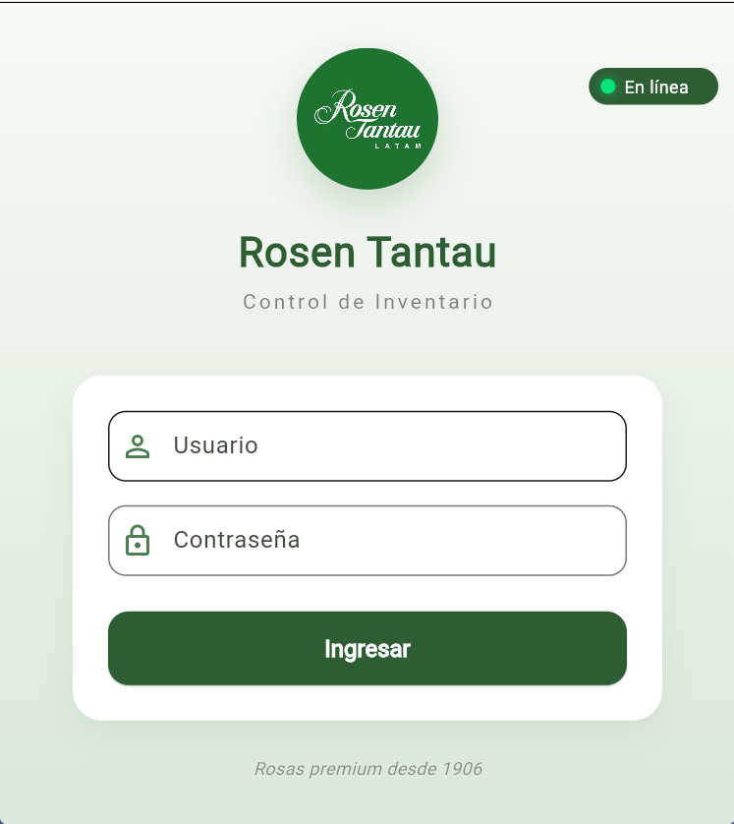
Al entrar con conexión, la app descarga en segundo plano el catálogo de productos y los productos por recontar, para que puedas trabajar después sin internet. Si entras sin conexión aparece el aviso naranja "Entraste sin conexión. Se usarán los datos guardados."

Indicador de conexión
En la barra superior hay un punto de color que se actualiza cada 5 segundos:
    - Verde, "En línea": hay comunicación con el servidor.
    - Rojo, "Sin conexión": no hay comunicación; puedes seguir contando y se sincronizará después.
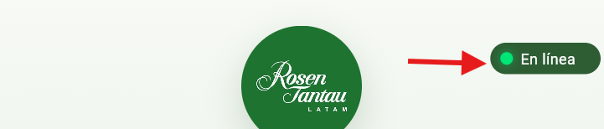

Menú de tres puntos
En la esquina superior derecha de cada pantalla principal:
    - Mi perfil: muestra tu nombre y tu fol.
    - Modo oscuro: alterna entre tema claro y oscuro; la app recuerda tu elección.
    - Cerrar sesión: pide confirmación y te devuelve al inicio de sesión.

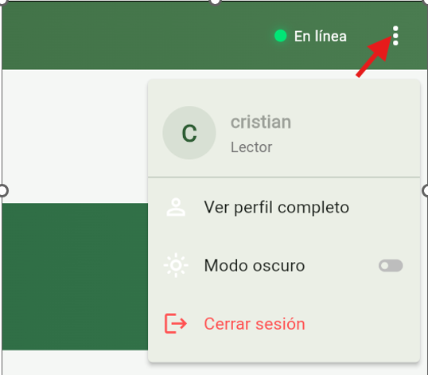

Rol Lector: contar el inventario

Pantalla "Conteos"
Es tu pantalla principal. Desliza hacia abajo para actualizar la lista. Contiene:
    - Aviso naranja "N cambio(s) sin sincronizar": aparece si tienes datos guardados en el celular que aún no suben al servidor. Toca el botón del aviso para sincroniza (vef sección 5).

    - Nuevo conteo: botón grande para iniciar una jornada de inventario.
    - Conteos en curso: tarjetas con el número del conteo, el estado "En procesó" (luz verde parpadeante) y cuántos productos van contados. Etiquetas posibles: "Reconteo", "Sin sincronizar" y "Sin conexión".
Si no hay ninguno verás "No hay conteos en curso. Crea uno nuevo para empezar".

Crear un conteo nuevo
- Toca Nuevo conteo.
- Elige la fecha con Seleccionar fecha.
- Escribe el Número de conteo.
- Toca Generar conteo; la app te lleva directo a contar. Reglas que aplica en el sistema:

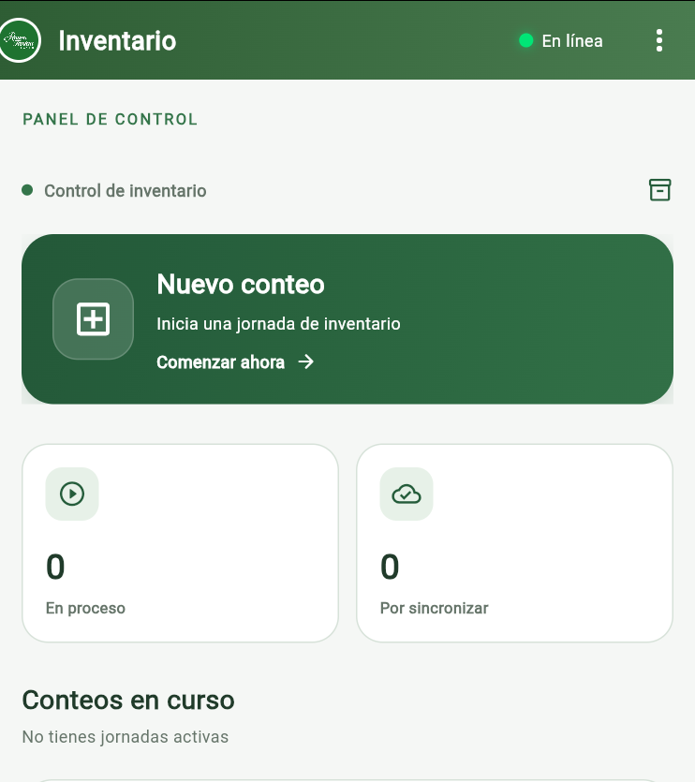

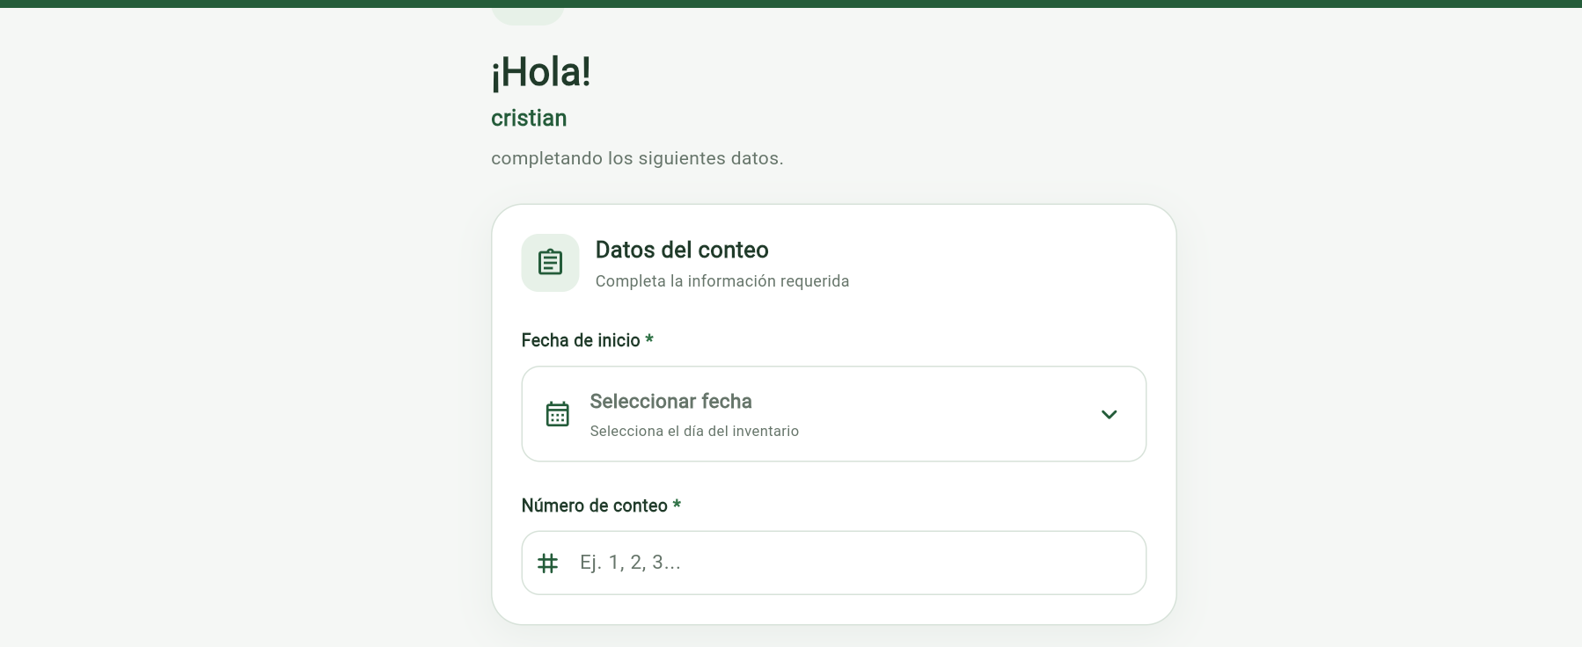
Solo puede haber un conteo vivo a la vez (en procesó o en pausa). Si ya existe, debes terminarlo antes de crear otro.
  - No se permiten fechas anteriores a hoy.
  - El número de conteo no se puede repetir.
  - Los conteos posteriores al número 1 se generan como reconteo si ya hay un conteo finalizado (ver sección 4).

Unirse a un conteo en curso
Si otro compañero ya creó el conteo, tocas su tarjeta en Conteos en curso y entras a contar. Varios celulares pueden contar el mismo conteo al mismo tiempo: cada 5 segundos la app actualiza qué productos ya contó cualquier dispositivo.
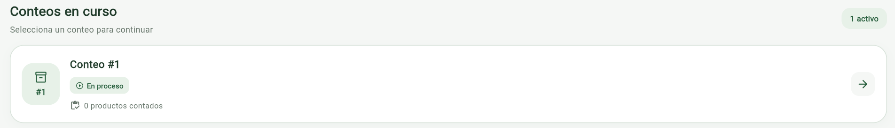

Contar un producto
- Busca el producto por nombre o ID en el campo de búsqueda (la parte que escribes se resalta en la lista), o toca el ícono de cámara (Escanear código) y apunta al código de barras. El código de barras corresponde al ID del producto. Dentro del escáner hay un botón de linterna.
- Toca el producto en la lista. Se abre una tarjeta con su unidad y su grupo.
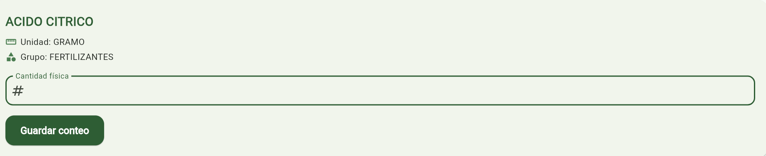
- Escribe la Cantidad física que ves en el almacén.
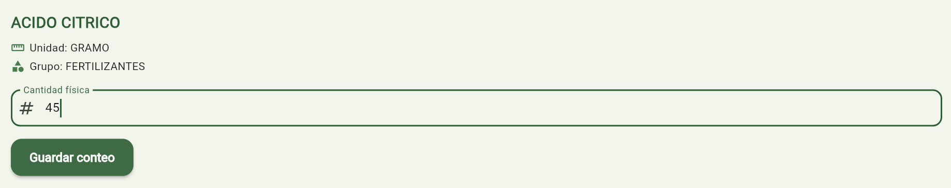
- Toca Guardar conteo. Verás el aviso "<producto> contado".
Los productos ya contados quedan marcados con "Ya contado" y no se pueden seleccionar de nuevo en esa ronda. Mensajes que puedes ver: "El código leído no es válido", "No se encontró el producto ID" e "Ingresa una cantidad válida".

Ver lo que falta por contar
Toca el ícono Falta por contar de la barra superior. Muestra la lista de productos pendientes ("Faltan N productos por contar") o "¡No falta nada por contar!" cuando ya está todo.
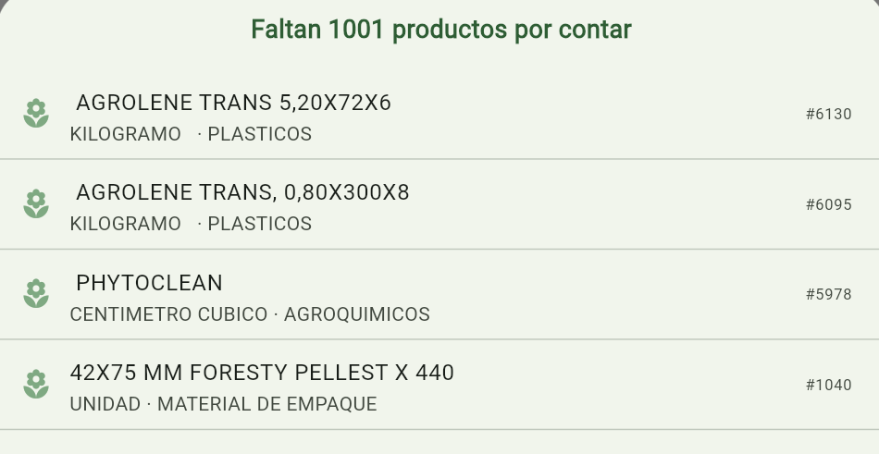

Hallazgos: productos que no están en el inventario
Si encuentras en el almacén un producto que no aparece en la lista del conteo:
- Toca Buscar en catálogo (hallazgos) en la barra superior. Aparece el aviso "Modo hallazgos" y la búsqueda pasa a ser sobre el catálogo general.
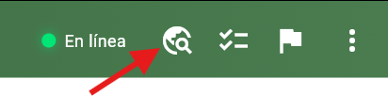
- Toca el producto encontrado, escribe la Cantidad encontrada y toca Guardar.
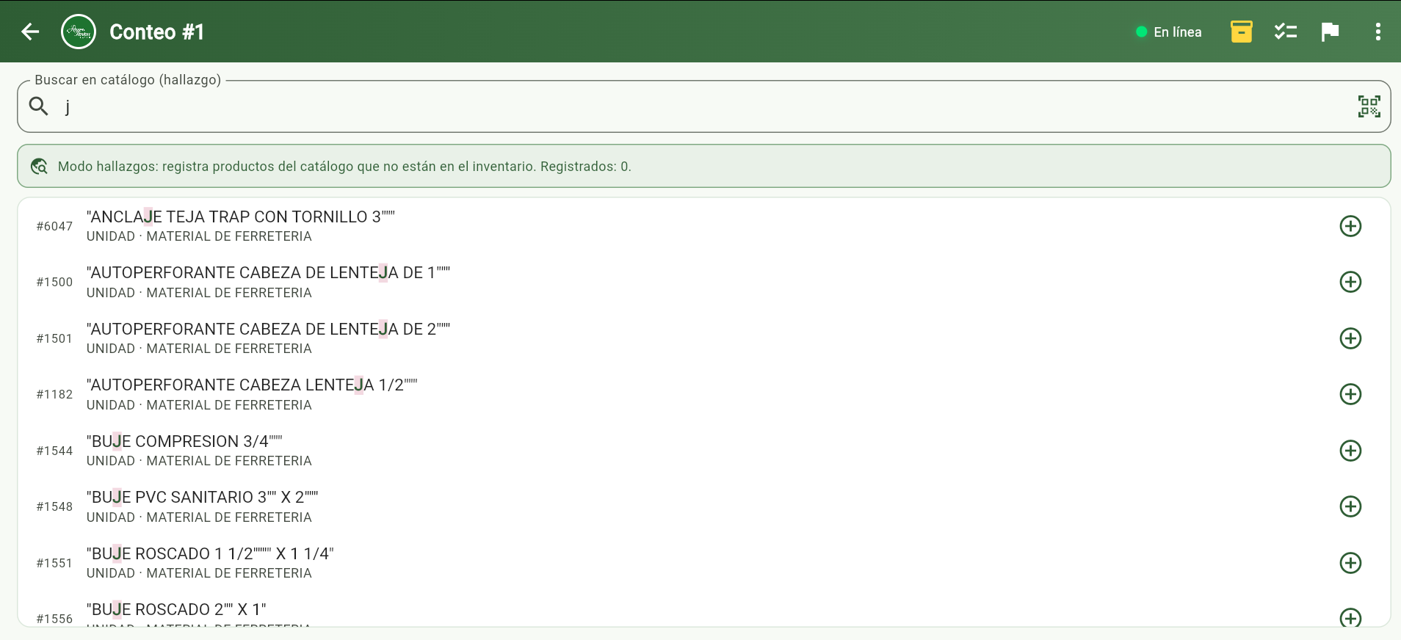
- para volver, toca Volver al inventario.
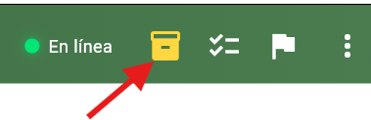

Los hallazgos se guardan aparte: no cambian los valores en dinero ni la lista de faltantes, pero aparecen en la hoja "Hallazgos" del Excel de reportes.

Conflictos entre dos lecturas
Si dos dispositivos registran cantidades distintas para el mismo producto (por ejemplo, uno contó sin conexión), el producto queda en conflicto y la app muestra un contador junto al ícono Conflictos. para resolverlo:
- Abre Conflictos: verás cada producto con las lecturas registradas.
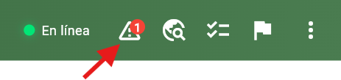
- Toca Recontar, cuenta de nuevo el producto y escribe la Cantidad física correcta
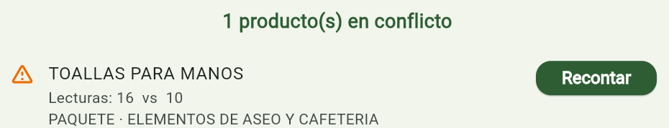
- Toca Guardar. Verás "Conflicto resuelto".
El conteo no se puede terminar mientras existan conflictos.

Terminar el conteo
- Toca el ícono Terminar conteo y confirma.
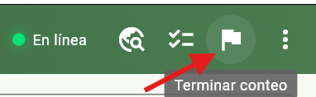
- Si falta algo, la app avisa "Aún faltan N productos por contar" o indica cuántos productos están en conflicto. Resuélvelo y vuelve a intentar.
- Al terminar, aparece la pantalla "El conteo se guardó correctamente"; toca Volver a conteos
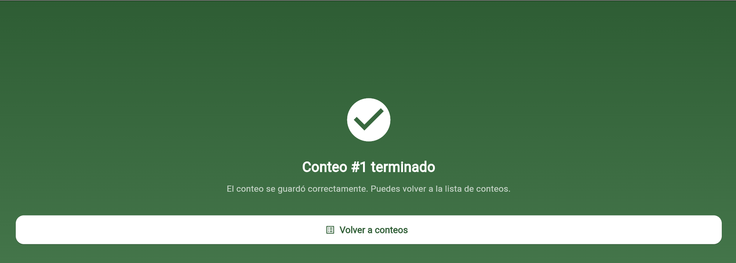

Reconteo
El conteo número 1 es completo: se cuentan todos los productos. Los conteos siguientes (2, 3…) se crean como reconteo cuando ya existe un conteo finalizado: solo se recuentan los productos que quedaron descuadrados (diferencia entre lo físico y lo del sistema) en el último conteo terminado. La app lo decide sola; no tienes que elegirlo.
En un reconteo:
- La tarjeta dice "Reconteo N" y aparece el aviso "Reconteo: solo se cuentan los N productos descuadrados del conteo anterior".
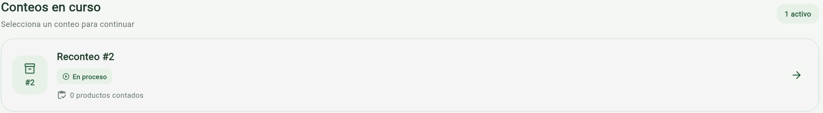
La pantalla muestra directamente los productos por recontar, agrupados por grupo, con el texto "Faltan X de Y por recontar". Usa Filtrar por grupo para ver uno solo.
- Los ya recontados se marcan como "Recontado"; los pendientes se pueden tocar para ingresar la cantidad.
- Si buscas un producto que no es parte del reconteo, la app avisa "Este producto no forma parte del reconteo".
- Los hallazgos también están disponibles en un reconteo.

- para terminar, el procedimiento es el mismo: deben estar recontados todos los productos descuadrados.

Trabajo sin conexión y sincronización
Si te quedas sin señal o sin acceso a la red de la empresa, sigue contando: la app guarda las lecturas en el celular.

Cómo saber que hay datos pendientes
- El indicador de conexión está en rojo ("Sin conexión").
- En la pantalla Conteos aparece el aviso naranja "N cambio(s) sin sincronizar" y los conteos creados o vistos sin conexión llevan la etiqueta "Sin sincronizar" o "Sin conexión".
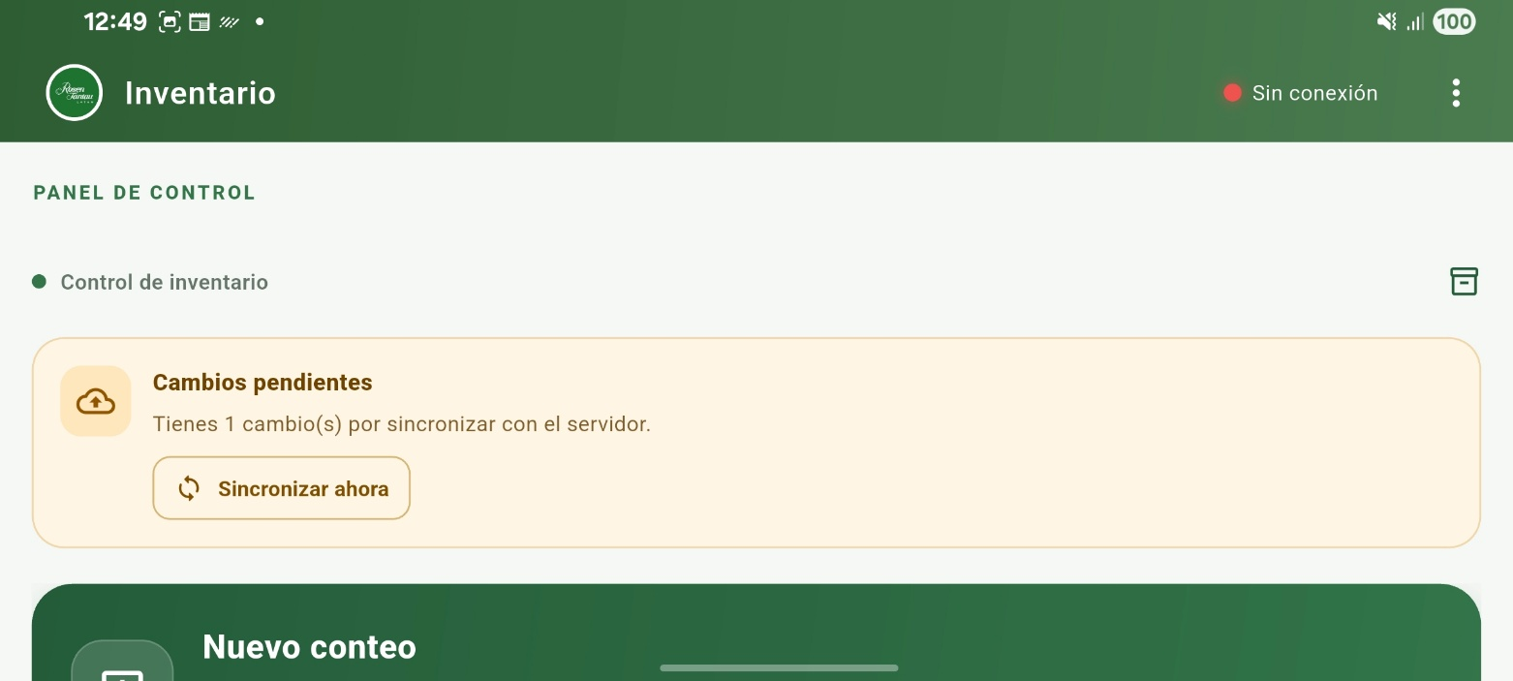

Cómo sincronizar
- Vuelve a un lugar con conexión (el punto debe estar en verde).
- Abre la pantalla Conteos: la app intenta subir lo pendiente automáticamente al entrar y al terminar un conteo.
- Si el aviso naranja sigue visible, toca su botón de sincronizar y espera el mensaje de resultado.
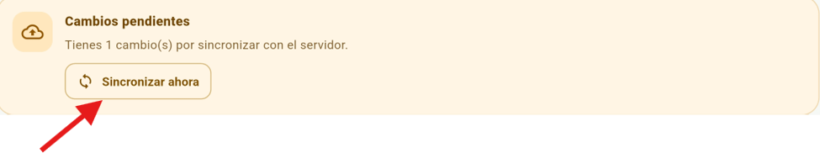

Qué debes saber
  - La subida es "todo o nada": se envía en un solo lote y, si algo falla o se corta la conexión, no se guarda nada a medias y los datos siguen en el celular para reintentar. No pierdes lo contado.
  - No cierres sesión ni desinstales la app mientras haya cambios sin sincronizar.
  - para poder trabajar sin conexión, inicia sesión al menos una vez con conexión en ese celular, para que descargue el catálogo.
  - Un conteo terminado sin conexión solo se puede cerrar si ya contaste todos los productos; si no, la app te avisa cuántos faltan.
  - Si dos celulares cuentan el mismo producto con cantidades distintas al sincronizar, queda en conflicto (ver 3.7).

Rol Administrador
Al entrar ves el panel Administración con tres accesos: Usuarios, Conteos y Reportes.

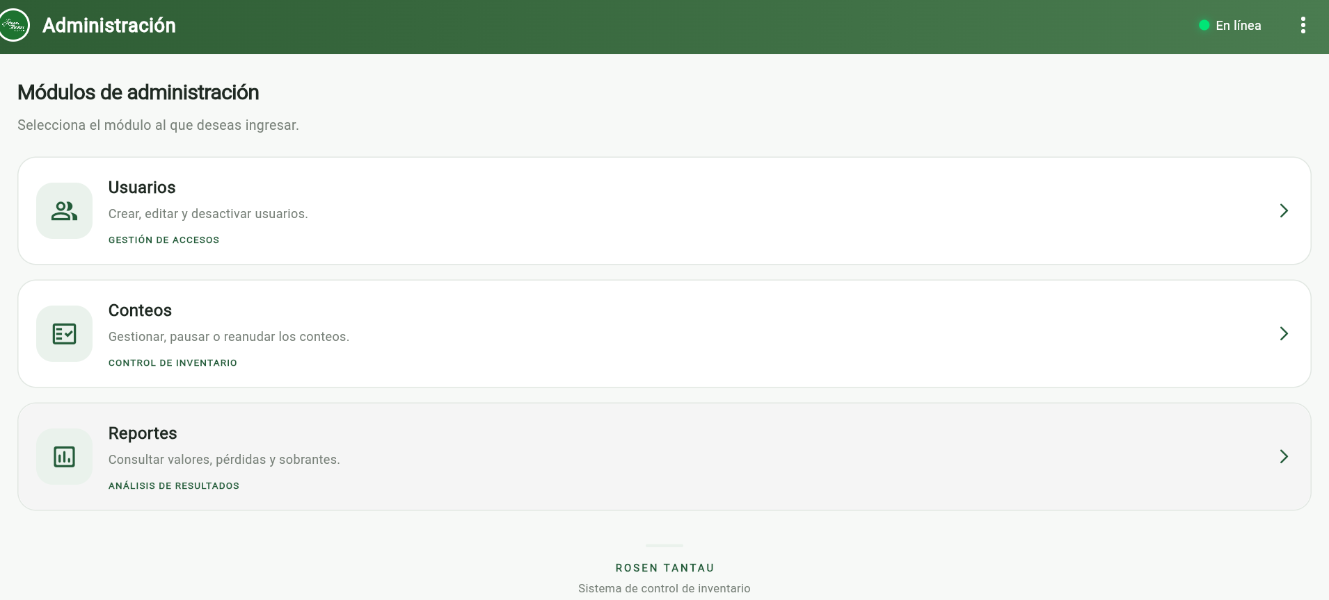

Usuarios
Muestra el total de usuarios, cuántos están Activos y cuántos Inactivos. Puedes buscar con Buscar por nombre y filtra con los chips Todos / Activos / Inactivos. Los administradores no aparecen en esta lista.
    - Crear: toca Nuevo, escribe el Nombre y la Contraseña, elige el Rol (Lector o Reportes) y toca Guardar.
    - Editar: toca el lápiz de la fila. para cambiar la contraseña escribe la nueva; si la dejas vacía, no cambia.
    - Activar o desactivar: usa el interruptor de estado de la fila. Un usuario inactivo no puede iniciar sesión. No se puede inactivar a un administrador.
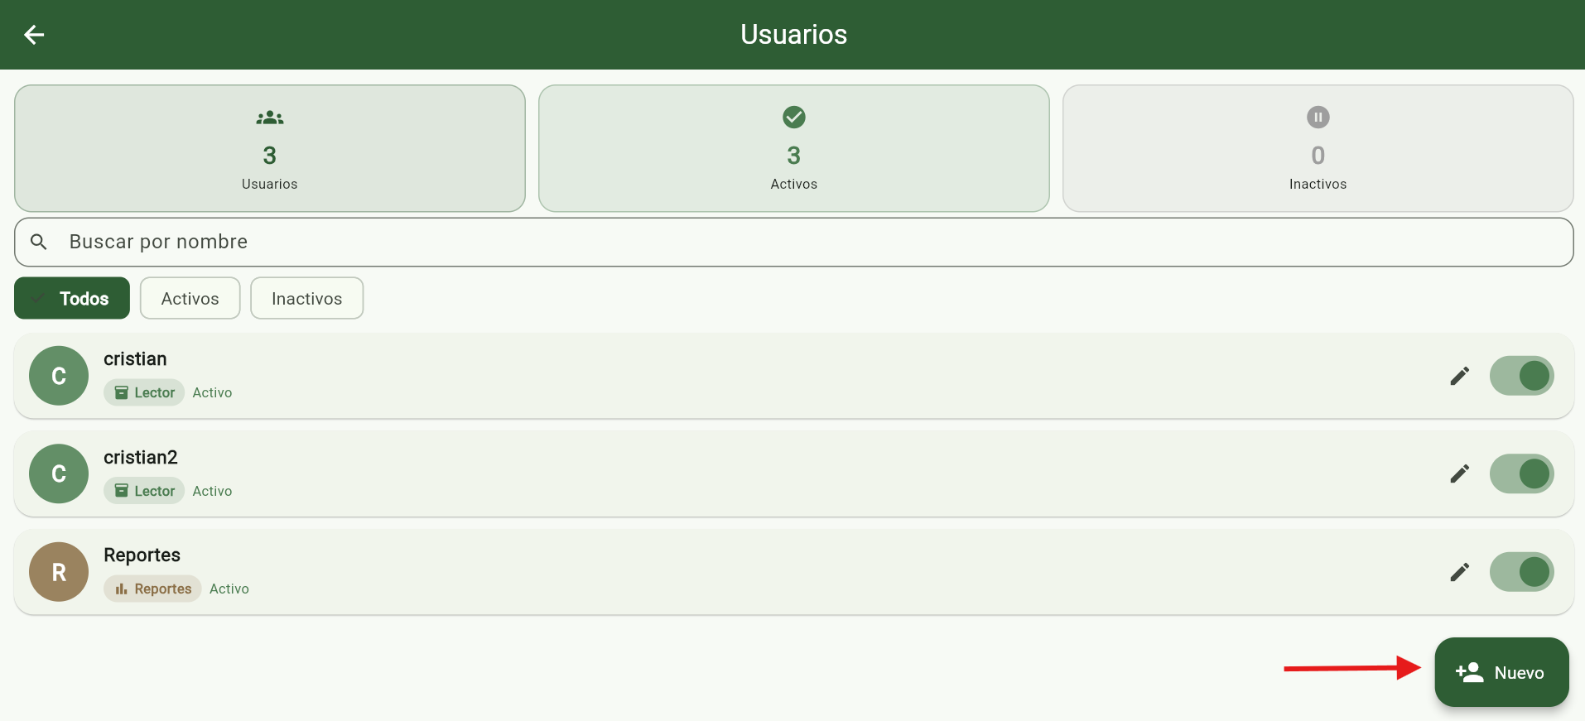

Gestión de conteos
Muestra el conteo en curso con su estado y cuántos productos lleva ("Productos contados"). Acciones:

Acción | Efecto
Pausar | Pasa de "En procesó" a "En pausa". Los datos quedan intactos y los lectores ya no pueden unirse.
Reanudar | Pasa de "En pausa" a "En procesó".
Borrar | Elimina el conteo en procesó o en pausa. Pide un motivo obligatorio; el conteo se archiva en el historial de borrados.

Reglas: solo existe un conteo vivo a la vez, así que mientras haya uno en pausa nadie puede crear otro hasta reanudarlo y finalizarlo, o borrarlo. Un conteo finalizado no se puede borrar.

Rol Reportes (y reportes del Admin)
El usuario con rol Reportes entra directo al Panel de reportes; el administrador llega al mismo módulo desde su panel. Incluye:
- Indicadores (solo en el panel de Reportes): conteos Finalizados y En proceso.
- Valor total del inventario y número de productos.
- Valor del inventario por grupo: gráfico circular con la leyenda de grupo, valor y porcentaje. No incluye el grupo "Activos".

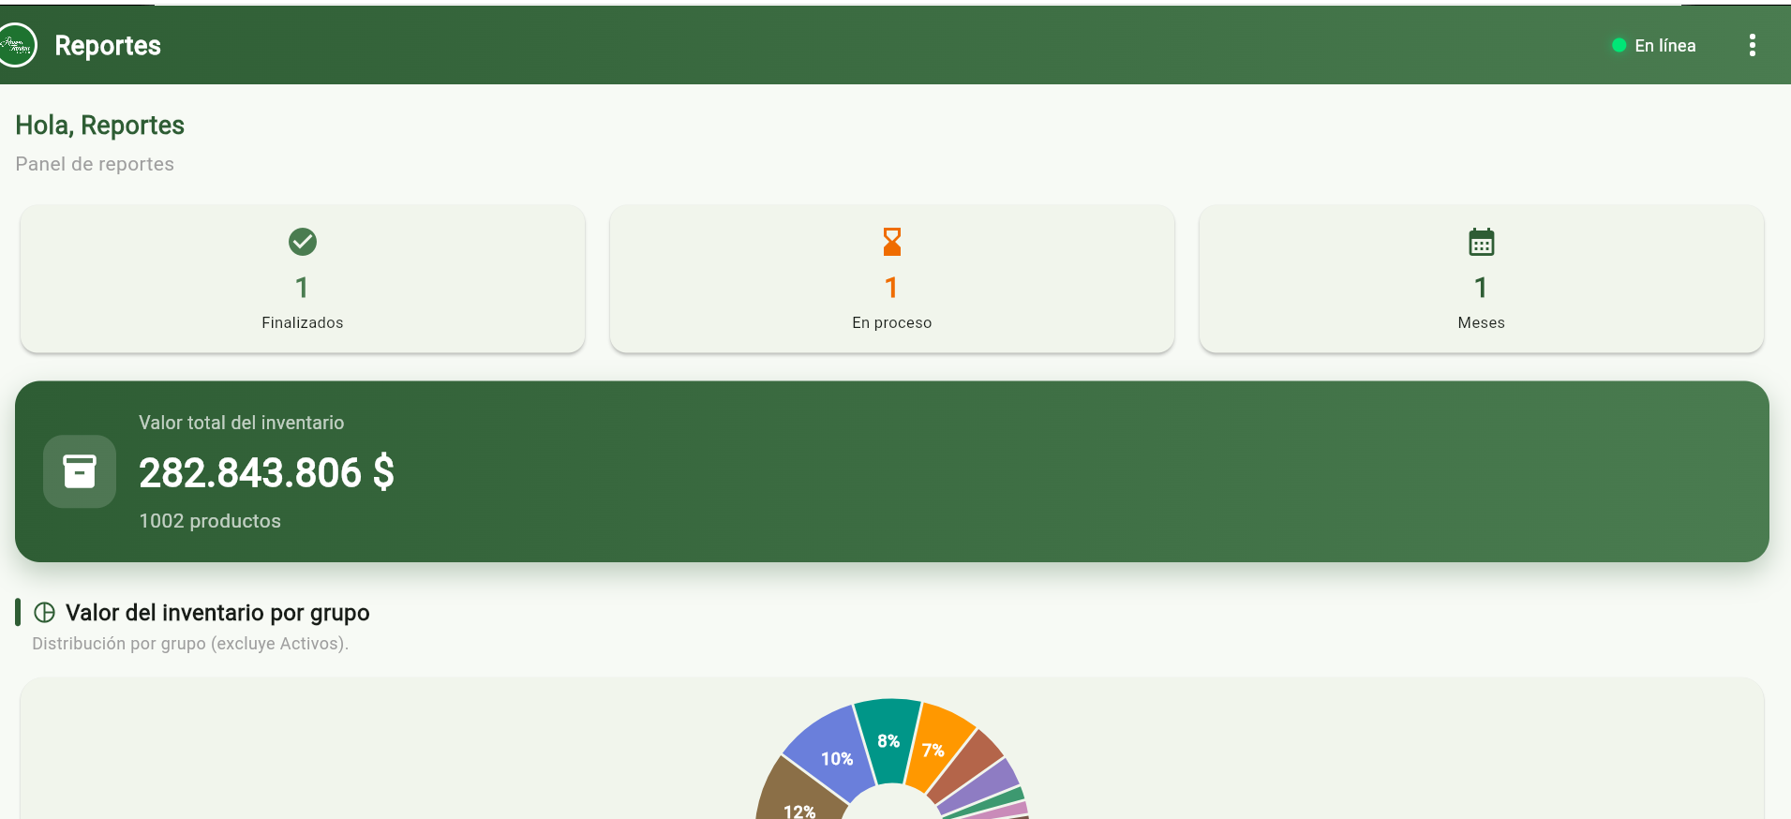
- Análisis por conteo: elige un conteo en Elige un conteo (puedes acotar la lista con el filtro por mes). Verás las Pérdidas, los Sobrantes y el Descuadre neto en dinero, más la lista de productos descuadrados con su cantidad física frente a la del sistema.

Exportar a Excel
- En Todos los meses elige un mes o déjalo en todos.

Toca Exportar este mes a Excel (o Exportar todos a Excel).
- Espera el mensaje "Informe generado". El archivo incluye el análisis de cada conteo y una hoja Hallazgos con los productos fuera de inventario.
Si no hay conteos en el mes elegido, la app avisa "No hay conteos para exportar en ese mes".
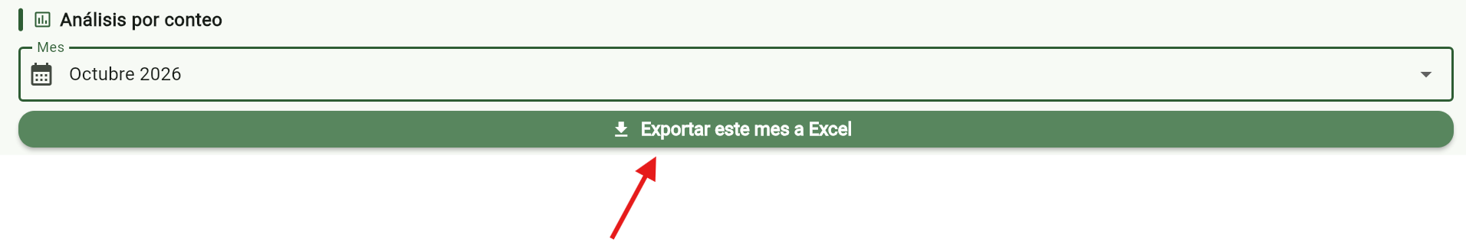

Mensajes frecuentes y soluciones

Mensaje | Qué significa | Qué hacer
Usuario o contraseña incorrectos | Datos mal escritos | Revisa mayúsculas y espacios; si persiste, pide al admin restablecer la contraseña
Usuario desactivado. Contacta al administrador. | Tu usuario está inactivo | Pide al admin que lo active
Ya hay un conteo en procesó (N). Termínalo antes de crear otro. | Solo se permite un conteo vivo | Únete al existente o pide al admin pausarlo o borrarlo
Ese número de conteo ya existe. Usa uno diferente. | Número repetido | Usa otro número
No se pueden crear conteos con fecha anterior a hoy | Fecha pasada | Elige la fecha de hoy o una futura
Este producto ya fue contado en esta fonda | Ya tiene lectura | Si la cantidad es incorrecta, resuelve el caso con el admin
Aún faltan N productos por contar | No se puede terminar | Revisa "Falta por contar" y completa
Hay N producto(s) en conflicto. Resuélvelos antes de terminar. | Lecturas distintas del mismo producto | Usa Conflictos y recuenta (3.7)

Mensaje | Qué significa | Qué hacer
Error de conexión | No hay comunicación con el servidor | Verifica el Wi-Fi de la empresa; la app reintenta conectase sola
El código leído no es válido / No se encontró el producto | Codigo dañado o producto inexistente | Reintenta con , o busca por nombre o ID

Si el punto de conexión se queda en rojo estando en la red de la empresa, cierra y vuelve a abrir la app; si continúa, avisa a Sistemas por que el servidor puede estar apagado.

Glosario

Termino | Significado
Conteo | jornada de inventario con un numero y una fecha
Reconteo | Conteo que solo incluye los productos descuadrados del conteo anterior
Descuadre | diferencia la cantidad física y la del sistema
Conflicto | Dos lecturas distintas para el mismo producto en un Conteo
Hallazgo | producto encontrado físicamente que no está en el inventario del conteo
Sincronizar | Subir al servidor lo contado sin conexión
Perdida/Sobrante | Valor en dinero de lo que falto / sobro frente al sistema
En pausa | detenido por el admin; se puede reanudar o eliminar conteo

